Электрохимическое N=N сочетание солей нитраминов с нитрозосоединениями
Бахметьев И.М.^{1,2}, Будников А.С.², Куликов А.А.², Кленов М.С.², Леонов Н.Е.²,
Крылов И.Б.², Терентьев А.О.²
Студент, 3 курс бакалавриата
¹Национальный исследовательский университет «Высшая школа экономики», факультет химии, Москва, Россия
²Институт органической химии им. Н.Д. Зелинского РАН, Москва, Россия
E-mail: igor.bakhmetev.05@inbox.ru
В настоящее время электрохимический синтез становится одним из ведущих направлений в современном органическом синтезе. Электрохимическое образование связей N–N и N=N остается в значительной степени малоизученной областью по сравнению с существующими подходами к созданию связей С–С и С–Het. Тем не менее, разработка новых подходов к образованию N–N и N=N связей остаётся актуальной задачей в синтезе несимметричных азоксисоединений, являющихся перспективными билдинг-блоками в дизайне энергоёмких материалов и биологически активных соединений. [1,2]
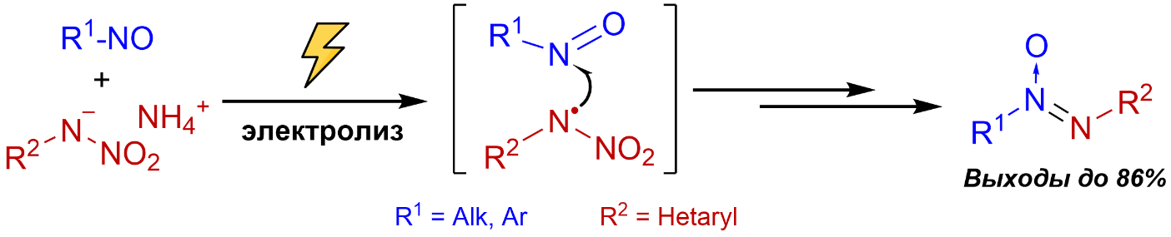
В настоящей работе было обнаружено окислительное электрохимическое N=N сочетание нитрозосоединений с солями нитраминов с образованием азоксисоединений. (Схема 1). Показано, что данный процесс протекает в экспериментально простой неразделённой ячейке при гальваностатическом режиме электролиза. На примере ряда субстратов показано, что разработанный метод синтеза применим к различным нитрозосоединениям и солям нитраминов, что позволяет получать несимметричные азоксисоединения с различными заместителями.
Схема 1. Электрохимическое получение азоксисоединений
Работа выполнена при финансовой поддержке РНФ (грант № 24-13-00439).

Литература
1. Budnikov, A.S.; Leonov, N.E.; Klenov, M.S.; Shevchenko, M.I.; Dvinyaninova, T.Y.; Krylov, I.B.; Churakov, A.M.; Fedyanin, I.V.; Tartakovsky, V.A.; Terent’ev, A.O. Ammonium Dinitramide as a Prospective N–NO₂ Synthon: Electrochemical Synthesis of Nitro-NNO-Azoxy Compounds from Nitrosoarenes. Molecules 2024, 29, 5563.
2. Budnikov, A.S.; Leonov, N.E.; Klenov, M.S.; Kulikov, A.A.; Krylov, I.B.; Kudryashev, T.A.; Churakov, A.M.; Terent’ev, A.O.; Tartakovsky, V.A. Sustainable electrochemical synthesis of aliphatic nitro-NNO-azoxy compounds employing ammonium dinitramide and their in vitro evaluation as potential nitric oxide donors and fungicides. Beilstein J. Org. Chem., 2025, 21, 2739–2754.

